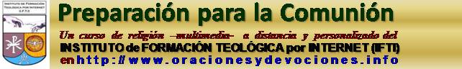
Curso de preparación para la Primera Comunión
19na. lección

Daniel en Babilonia
Nabuconodosor era un rey poderoso que tenía su trono en Babilonia. Tan importante era que todos su servidores debían ser nobles. Entre ellos se contaban cuatro príncipes judíos. Uno de esos príncipes se llamaba Daniel.

Una noche el rey soñó algo que lo llenó de miedo, pero después olvido el sueño. Aunque no olvidó el susto que aquel sueño le causara. Convocó entonces a sus servidores y a los sabios y magos del reino para que descubrieran cuál había sido el sueño y lo interpretaran. Si no lo hacían, les cortaría la cabeza. Naturalmente hubo muchos degüellos.

Cuando le tocó el turno a Daniel y sus amigos, aquél le dijo a Nabucodonosor.

-Vea, rey, si me da plazo hasta mañana descubriré su sueño y le diré qué quiere decir.

-Está bien -contestó el rey-. Esperaré hasta mañana. Pero, si no descubrís mi sueño y me lo interpretás... ¡ñac!

Daniel pensó:

-El único que puede saber lo que soñó el rey es Dios. Rezaré para que me lo comunique y me explique su significado.

Y Daniel se puso a rezar con alma y vida.

Por la noche, Dios le hizo soñar lo mismo que había soñado Nabucodonosor y le sopló al oído el sentido del sueño. A la mañana siguiente, Daniel y sus amigos se presentaron al rey. Dijo Daniel:

-Rey, lo que usted soñó fue lo siguiente. Vio una estatua grandísima con la cabeza de oro, el pecho de plata, la panza de cobre, las piernas de fierro y los pies de barro. Cerca de la estatua había una montaña. De la montaña se desprendió un cascote y bajó rodando. Le pegó en los pies a la estatua y la hizo polvo.

Nabucodonosor se quedó con la boca abierta. Así había sido su sueño nomás. Le pidió entonces a Daniel que se lo explicara. Daniel le dijo:

-La estatua representa su reino, rey. Usted es la cabeza de oro. Pero, a medida que pase el tiempo, sus sucesores serán más débiles y están representados por los materiales fallutos. Dios, que supera en poder a todos los reyes del mundo, está simbolizado por la piedrita que rueda de la montaña y destruye la estatua.

-¿Y cómo has descubierto eso? -preguntó Nabucodonosor, asombrado.

-Recé a mi Dios, que es el Dios de Israel, y me lo reveló todo.

-Grande es tu Dios -reconoció el rey.

Y ordenó llenar de honores a Daniel y sus amigos.

La lección recibida no le sirvió por mucho tiempo al rey Nabucodonosor. Porque se mareó con el poder y se le subieron los humos a la cabeza. Tanto que se metió a disponer lo que debían pagar sus súbditos. Y mandó construir un muñeco enteramente de oro para que todos lo adoraran arrodillándose frente a él. También hizo fabricar un horno enorme, mucho más grande que el de las panaderías, donde meterían a cualquiera que se resistiera a adorar el muñeco.

Daniel y sus amigos se negaron redondamente a arrodillarse ante el ídolo, pues sabían muy bien que sólo se puede adorar al Dios verdadero. Así que el rey ordenó que los tiraran adentro del horno.

El fuego allí no se apagaba nunca. Pero, aunque no hacía falta, le echaron un montón de leña más. Rato después todo estaba al rojo vivo. Fue entonces cuando los metieron en el horno a Daniel y sus amigos. Tan fuerte era el calor que algunos soldados que los llevaban se murieron achicharrados de sólo acercarse.

Pero nada les pasó a Daniel y sus amigos. Y, para sorpresa del rey, otro personaje vino a acompañarlos dentro del horno. Era un ángel, con el cual charlaban, paseándose tranquilamente entre las llamas.

Al ver semejante prodigio, Nabucodonosor les gritó a los del horno:

-¡Eh, ustedes, salgan de ahí! ¡Los perdono porque está visto que Dios los protege!

Y Daniel con sus amigos salieron del horno, sin que se les hubiera chamuscado ni un pelo.

Muerto Nabucodonosor, lo sucedió el rey Darío. Era bastante buena persona y estimaba a Daniel, que ya iba para viejo.

Pero los adulones que nunca faltan convencieron a Darío de que debía prohibir que en su reino alguien dirigiera oraciones a otro que no fuera el mismo rey. Halagado, Darío firmó un decreto que contenía esa prohibición, agregando que el que desobedeciera sería arrojado a un socavón llena de leones hambrientos que había en el palacio.

Daniel no se achicó y continuó rezando al Dios verdadero. Los adulones fueron y se lo contaron al rey. Y éste, sin muchas ganas que digamos, porque le tenía aprecio a Daniel, mandó que se cumpliera lo establecido en su decreto.

Así fue a parar Daniel al socavón de los leones, que rugían como locos. Pasó la noche. Y, cuando fueron a mirar, vieron que Daniel y un ángel estaban en el pozo, de gran conversación, con todos los leones echados en torno suyo, ronroneando como gatos.

Darío se alegró de lo sucedido, derogó el decreto y, además, dispuso que los súbditos de su reino reconocieran al Dios de Daniel como verdadero Dios. A los adulones les salió el tiro por la culata.

Objetivo: Destacar que ningún gobierno puede dictar leyes que perjudiquen la religión católica.

Verdades del Compendio (nn. 521 a 526)

OCTAVO MANDAMIENTO: NO DARÁS FALSO TESTIMONIO NI MENTIRÁS

- Toda persona está llamada a la sinceridad y a la veracidad en el hacer y en el hablar.
- Cada uno tiene el deber de buscar la verdad y adherirse a ella,
ordenando la propia vida según las exigencias de la verdad.
- En Jesucristo, la verdad de Dios se ha manifestado íntegramente: Él es la Verdad.
- Quien le sigue vive en el Espíritu de la verdad,
y rechaza la doblez, la simulación y la hipocresía.
- El cristiano debe dar testimonio de la verdad evangélica
en todos los campos de su actividad pública y privada;
incluso con el sacrificio, si es necesario, de la propia vida.
- El martirio es el testimonio supremo de la verdad de la fe.
- El octavo mandamiento prohíbe:
- 1) El falso testimonio, el perjurio y la mentira, cuya gravedad se mide según la naturaleza de la verdad que deforma, de las circunstancias, de las intenciones del mentiroso y de los daños ocasionados a las víctimas.
- 2) El juicio temerario, la maledicencia, la difamación y la calumnia, que perjudican o destruyen la buena reputación y el honor, a los que tiene derecho toda persona.
- 3) El halago, la adulación o la complacencia, sobre todo si están orientados a pecar gravemente o para lograr ventajas ilícitas.
- Una culpa cometida contra la verdad debe ser reparada, si ha causado daño a otro.
- El octavo mandamiento exige el respeto a la verdad,
acompañado de la discreción de la caridad:
en la comunicación y en la información, que deben valorar el bien personal y común,
la defensa de la vida privada y el peligro del escándalo;
en la reserva de los secretos profesionales,
que han de ser siempre guardados,
salvo en casos excepcionales y por motivos graves y proporcionados.
También se requiere el respeto a las confidencias hechas bajo la exigencia de secreto.
- La información a través de los medios de comunicación social debe estar
al servicio del bien común, y
debe ser siempre veraz en su contenido e íntegra,
salvando la justicia y la caridad.
Debe también expresarse de manera honesta y conveniente,
respetando escrupulosamente las leyes morales,
los legítimos derechos y la dignidad de las personas.
- La verdad es bella por sí misma. Supone el esplendor de la belleza espiritual.
- Existen, más allá de la palabra, numerosas formas de expresión de la verdad,
en particular en las obras de arte.
- Son fruto de un talento donado por Dios y del esfuerzo del hombre.
El arte sacro, para ser bello y verdadero, debe evocar y glorificar
el Misterio del Dios manifestado en Cristo, y
llevar a la adoración y al amor de Dios Creador y Salvador,
excelsa Belleza de Verdad y Amor.

INSTRUCCIÓN GENERAL MISAL ROMANO
INSTAURADO POR DECRETO DEL SACROSANTO CONCILIO ECUMÉNICO VATICANO II PROMULGADO POR LA AUTORIDAD DEL PAPA PABLO VI
REVISADO POR DISPOSICIÓN DEL PAPA JUAN PABLO II
11 de enero de 2000. Resumen de los nn 115 a119

MISA CON PARTICIPACIÓN DEL PUEBLO
Por Misa con participación del pueblo se entiende la que se celebra con participación de los fieles. Conviene que, dentro de lo posible, la celebración se realice, sobre todo los domingos y fiestas de precepto, con canto y con un número adecuado de ministros; sin embargo, también puede celebrarse sin canto y con un solo ministro.
En cualquier celebración de la Misa, si hay diácono, desempeñe su función. Es de desear que, de ordinario, asistan al sacerdote celebrante un acólito, un lector y un cantor. El rito que se describe más abajo prevé también la posibilidad de un mayor número de ministros.
Preparación
El altar se cubrirá al menos con un mantel de color blanco. Sobre el altar o junto a él, se colocarán en toda celebración al menos dos candeleros, con sus velas encendidas o también cuatro o seis, sobre todo en las Misas de domingo y de fiestas de precepto, y si celebra el Obispo diocesano, siete.
También sobre el altar o cerca del mismo habrá una cruz, con la efigie de Cristo crucificado. Los candeleros y la cruz con la efigie de Cristo crucificado pueden llevarse en la procesión de entrada. En el altar se puede poner el Evangeliario, diverso del libro de las demás lecturas, a no ser que se lo lleve en la procesión de entrada.
También prepárense:
junto a la sede del sacerdote: el misal y, según las circunstancias, el folleto de cantos;
en el ambón: el Leccionario;
en la credencia: el cáliz, el corporal, el purificador y, si se usa, la palia; la patena y los copones, si son necesarios; el pan para la Comunión del sacerdote que preside, del diácono, de los ministros y del pueblo; las vinajeras con el vino y el agua, a menos que los fieles las presenten en la procesión del ofertorio; el acetre con el agua que será bendecida, si va a haber aspersión; la bandeja para la Comunión de los fieles; y todo lo necesario para la ablución de las manos.
El cáliz se cubrirá loablemente con un velo, que puede ser del color del día o blanco.
En la sacristía, según las diversas formas de celebración, prepárense las vestiduras sagradas del sacerdote, del diácono y de los otros ministros:
para el sacerdote: alba, estola y casulla;
para el diácono: alba, estola y dalmática, que por necesidad o por grado inferior de solemnidad, puede omitirse;
para los demás ministros: albas u otras vestiduras legítimamente aprobadas.
Todos los que se revistan con alba, usarán cíngulo y amito, a no ser que la hechura del alba no los exija.
Cuando el rito de entrada se realiza con procesión, prepárense también el Evangeliario; en los domingos y fiestas, el incensario y la naveta con el incienso, si se emplea el incienso; la cruz que se llevará en la procesión, los candeleros con las velas encendidas.

Tareas o deberes para los chicos

Complete de acuerdo a las instrucciones

Horizontal:
1.-Lo que vio Nabucodonosor en sueños
2.- Nombre del príncipe Judío que interpretó el sueño.
3.-De lo que estaba hecha la panza de la estatua.
4.- De lo que era la cabeza.
Vertical:
1.- El que todo lo sabe.
2.- Lo que tuvo el Rey Nabucodonosor
3.- De lo que eran las piernas de la estatua.
4.- Rey que sucedió a Nabucodonosor. 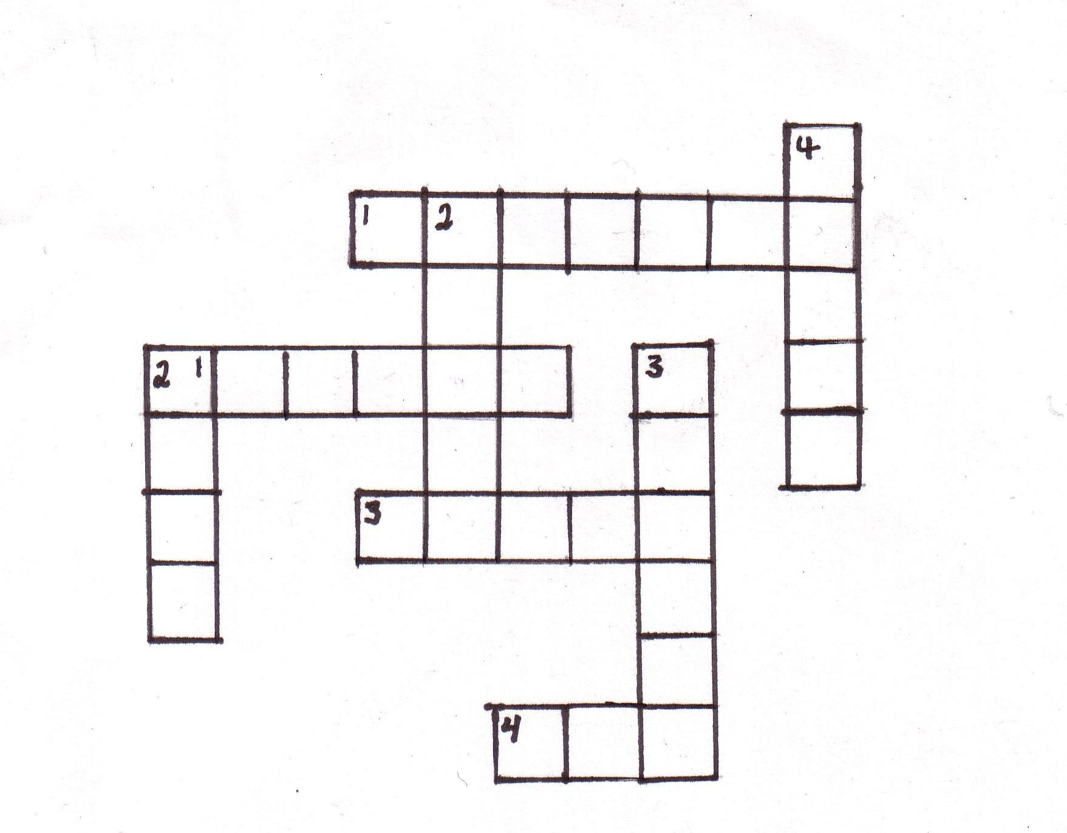
Investigue: ¿Cuál fue la principal virtud de Daniel?

Colorear
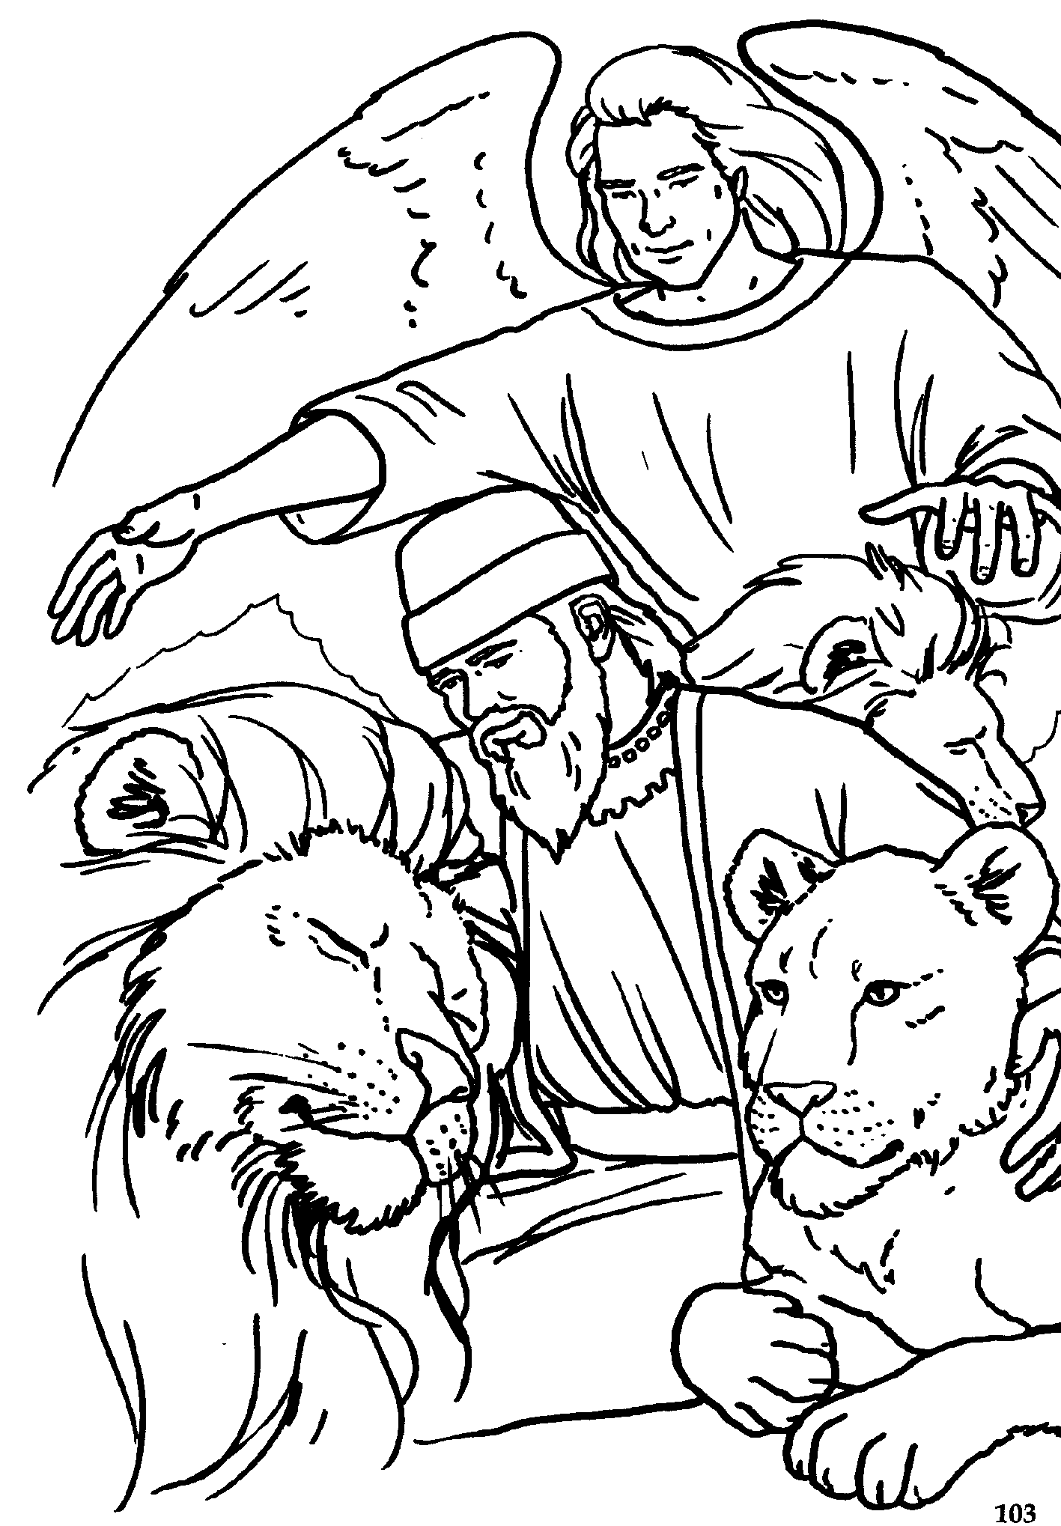

Tareas para padres y catequistas

Quienes quisieran obtener el certificado deberán comprometerse a realizar PERSONALMENTE las tareas y no deberá enviar el trabajo hecho por otro. Pueden mandarse, para su corrección, al finalizar el curso -en un archivo de Word con las tareas de todas las lecciones- a : secretariaifti@gmail.com o a juanmariagallardo@gmail.com

A.- Preguntas para los chicos

Piense y escriba preguntas -para hacer a los chicos- sobre esta lección: tres de la Historia Sagrada y dos sobre la Misa, en la IG del Misal Romano.

B.- Trabajo con el Catecismo de SS Juan Pablo II, 1992

La finalidad de este trabajo es que los padres y catequistas se familiaricen con el Catecismo. Allí encontrarán las respuestas de las preguntas. Para encontrar las respuestas, se sugiere aprovechar las referencias –al margen- del Compendio al Catecismo.

1.- Definir la virtud de la veracidad.

2.- ¿Quién afirma que los hombres no podrían vivir juntos si no se manifestase la verdad?

3.- ¿Cuál es la enseñanza de “Ad gentes” 11 sobre el testimonio cristiano?

4.-¿En qué consiste el deber de reparación en las faltas contra la justicia y la verdad?

5.- ¿Dónde se afirma que “nadie está obligado a revelar una verdad a quien no tiene derecho a conocerla”.

